Свыше полумиллиона заявлений на Единое пособие уже принял Социальный фонд

11 января 2023 года
Филиал №9 Отделения СФР по г.Москве и Московской области информирует, что по данным Социального фонда России уже принято свыше полумиллиона заявлений на оформление единого пособия для беременных женщин и семей с детьми. Оформление выплаты открылось на портале госуслуг 28 декабря.
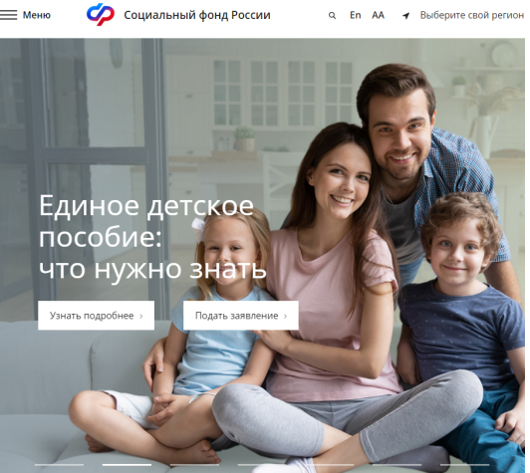
Важно знать, что единое пособие заменило нуждающимся семьям пять действовавших ранее мер поддержки. Это две ежемесячные выплаты на первого и третьего ребенка до 3 лет, две ежемесячные выплаты на детей от 3 до 8 лет и детей от 8 до 17 лет, а также ежемесячная выплата по беременности. Новое пособие назначается семьям с доходами ниже регионального прожиточного минимума на человека. Дети и родители при этом должны быть российскими гражданами и постоянно проживать в России.
При назначении выплаты применяется комплексная оценка доходов и имущества семьи, а также учитывается занятость родителей (у родителей должен быть либо официальный доход, либо уважительная причина его отсутствия. К таковым относятся уход за ребенком до 3-х лет, уход за нетрудоспособным, беременность, постановка на учёт в службе занятости и другие уважительные причины.
Директор Филиала №9 Отделения СФР по г.Москве и Московской области Людмила Тарасова отмечает, что родители, уже получающие вышеуказанные пособия, могут выбирать: сохранить прежние выплаты до окончания срока, на который они установлены, или перейти на новое пособие. В случае, если при назначении Единого пособия Социальном фондом будет выявлено, что совокупный размер получаемых на данный момент выплат больше, то единое пособие в невыгодном, более низком размере назначаться не будет. «Это в первую очередь относится к тем семьям, которые уже получают пособия в размере 100%. Они могут получать выплату до истечения срока, на который она установлена, и потом подавать заявление на Единое пособие. Все семьи, в которых дети появятся, начиная с января 2023 года, могут уже подать заявление только на Единое пособие, а семьи, в которых дети рождены или усыновлены с 1 января 2023 года, могут выбрать, получать выплаты по старым правилам или перейти на Единое пособие».

СПРАВОЧНО: С 1 января 2023 года начал работу Социальный фонд России, который объединил Пенсионный фонд и Фонд социального страхования. Социальный фонд России выполняет все обязательства и функции ПФР и ФСС в полном объеме, граждане продолжают получать положенные им пенсии, пособия и другие выплаты в прежние даты.
Подробная информация размещена на сайте Социального фонда России
https://sfr.gov.ru/grazhdanam/edinoe_posobie/

